为深入贯彻党中央、国务院深化“放管服”改革、优化营商环境的决策部署，推进行政执法公示公开制度建设，提高行政执法的透明度，保护公民、法人和其他组织的合法权益，进一步健全完善事前、事中、事后监管机制，空港新城消防救援大队将消防执法信息公示公开如下。
一、消防执法依据
1.《中华人民共和国消防法》
2.《中华人民共和国行政处罚法》
3.《中华人民共和国行政许可法》
4.《中华人民共和国行政复议法》
5.《陕西省消防条例》
6.《消防监督检查规定》
7.《消防产品监督管理规定》
8.《社会消防技术服务管理规定》
9.《消防技术服务机构从业条件》
10.《高层民用建筑消防安全管理规定》
11.《陕西省消防救援队伍便民利企十六项措施》
12.《陕西省物业服务管理条例》
13.《注册消防工程师管理规定》等

二、消防机构执法信息
执法主体及人员
机构名称 | 空港新城消防救援大队
负责人 | 霍宙
办公地址 | 陕西省西咸新区空港新城景平大街
办公时间 | 上午：8：30-12:00下午：14:30-18:00
联系电话 | 029-34032106
监督电话 | 029-34032106
机构设置 | 单位主要领导2名，消防执法人员4名
执法的主要依据 | 《中华人民共和国消防法》《陕西省消防条例》《消防监督检查规定》《消防产品监督管理规定》《社会消防技术服务管理规定》《注册消防工程师管理规定》《高层民用建筑消防安全管理规定》等
执法权类别 | 行政许可、行政处罚、行政强制、行政检查

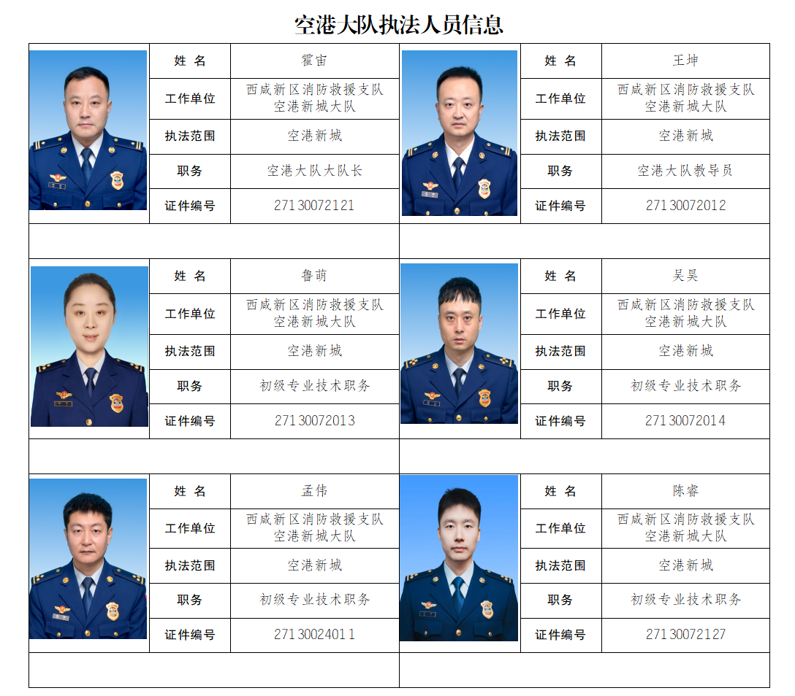
单位职责
主要职责权限包括对公众聚集场所在投入使用、营业前的消防安全检查；对单位履行法定消防安全职责情况的监督抽查；对举报投诉的消防安全违法行为的受理、核查；对火灾事故的调查；根据需要进行的其他消防监督检查；消防宣传教育、培训；搜集整理本部门政务服务类、便民服务类、部门职责类等业务的常识问答、事项办理的知识库。
三、消防执法权责清单

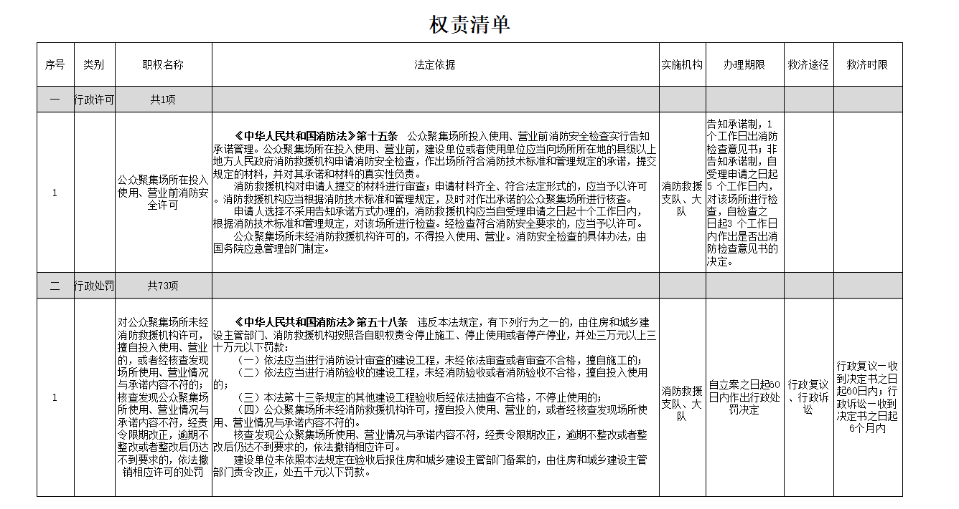

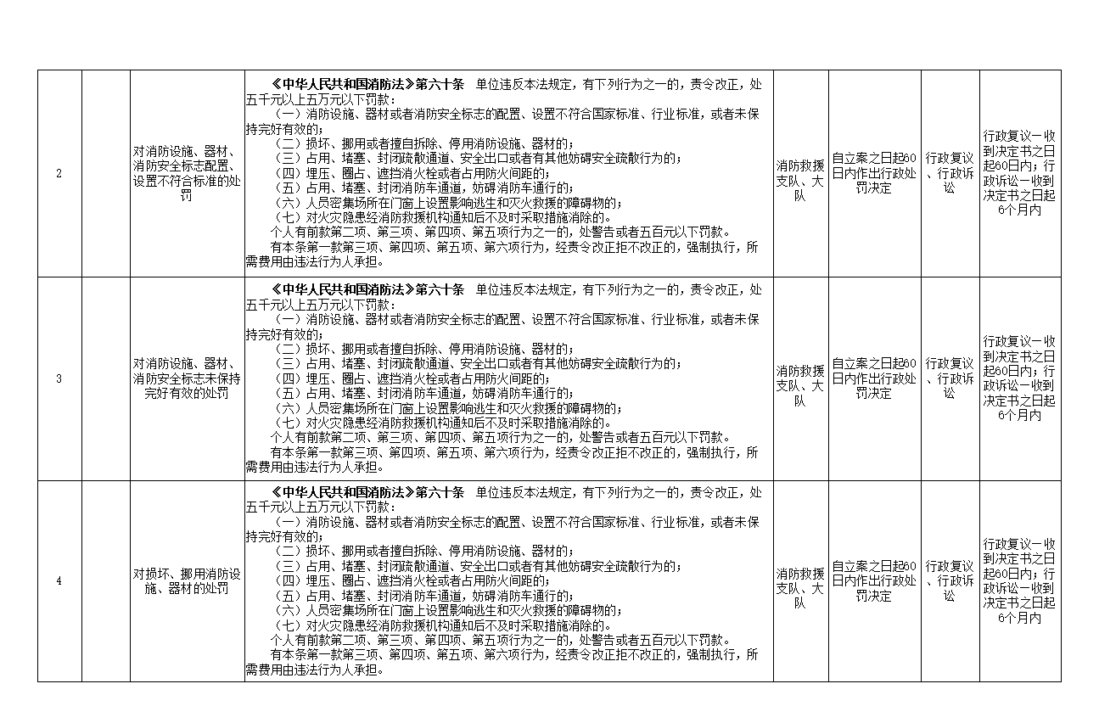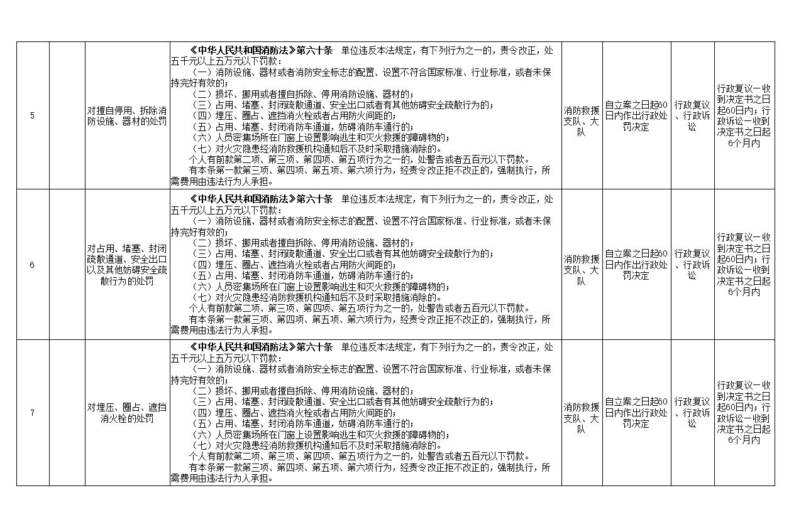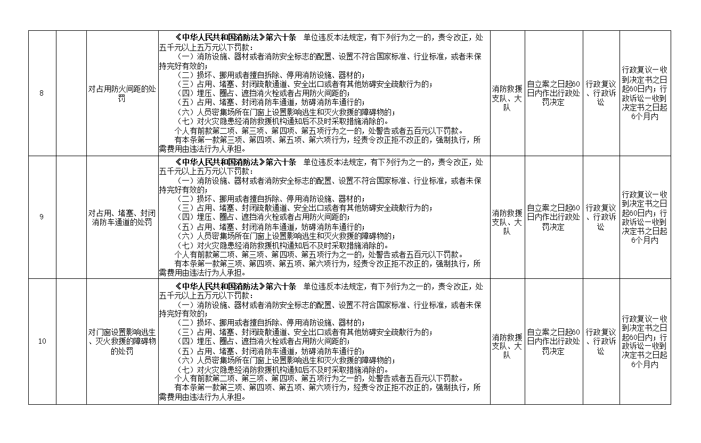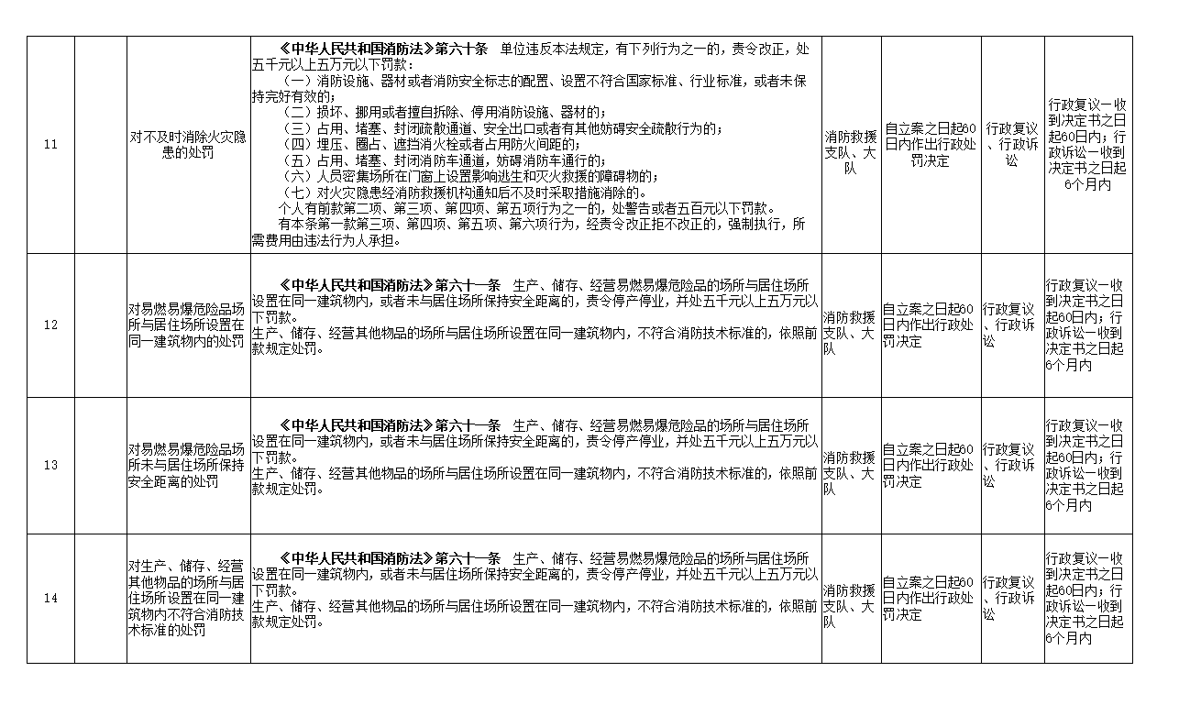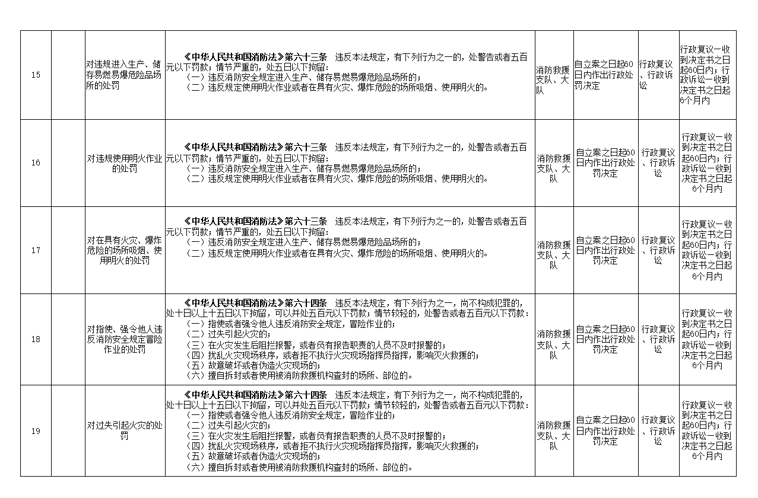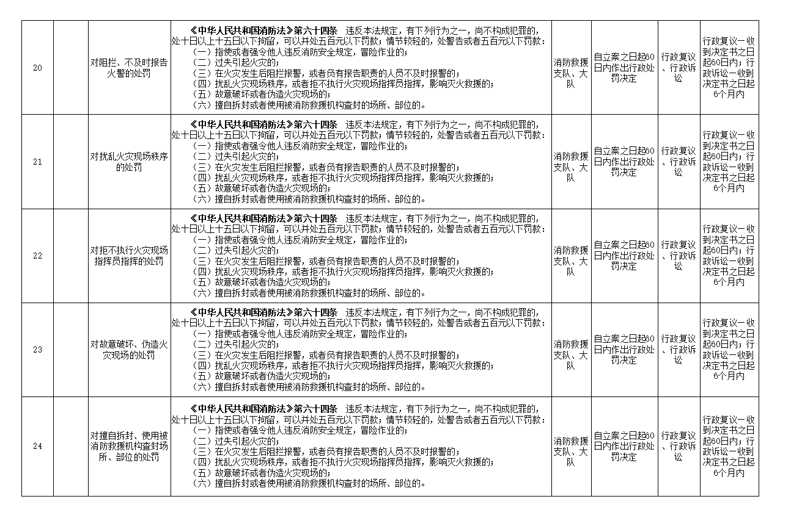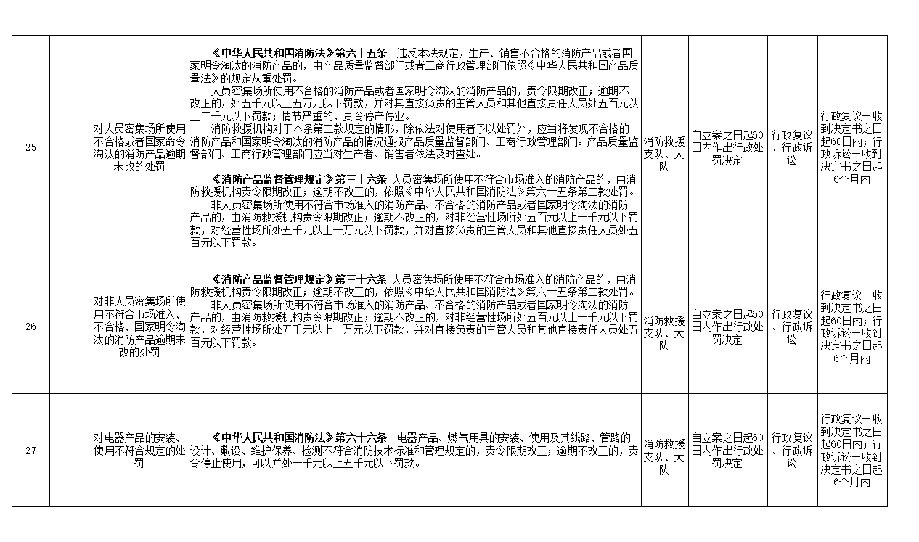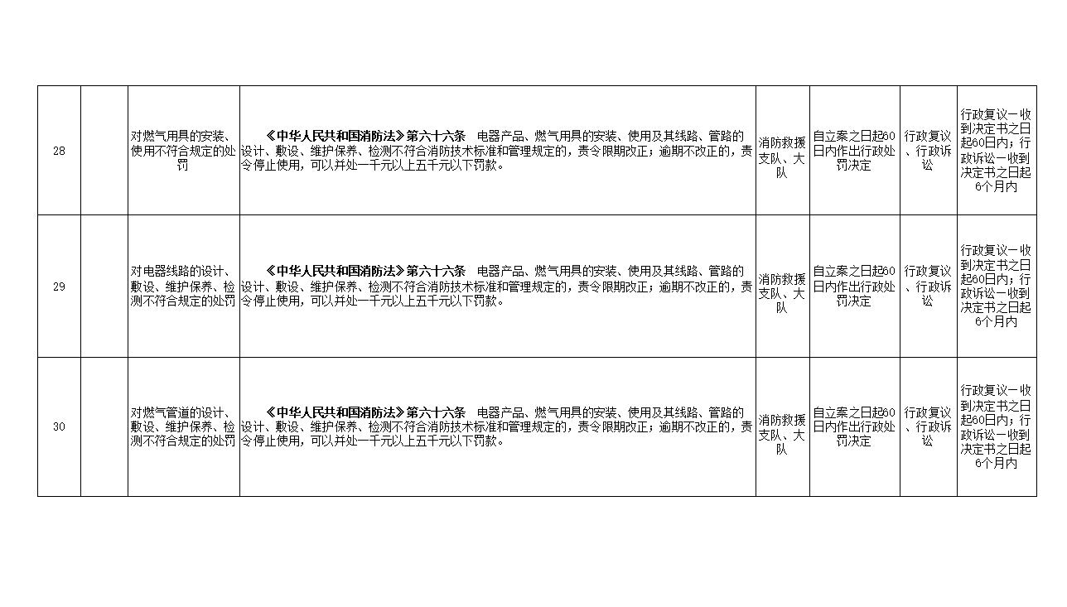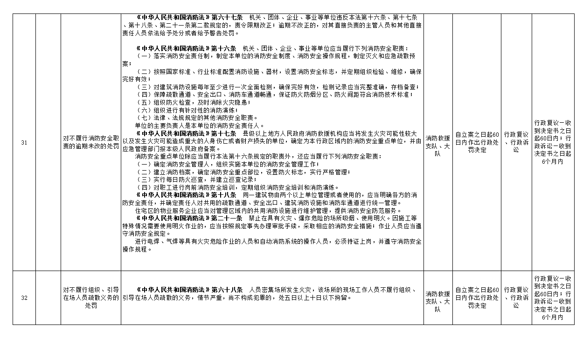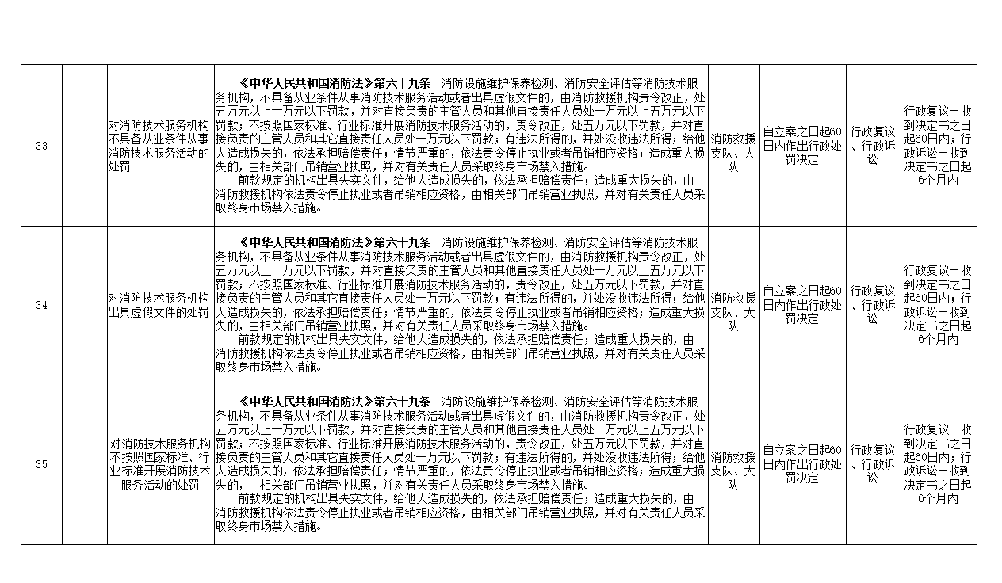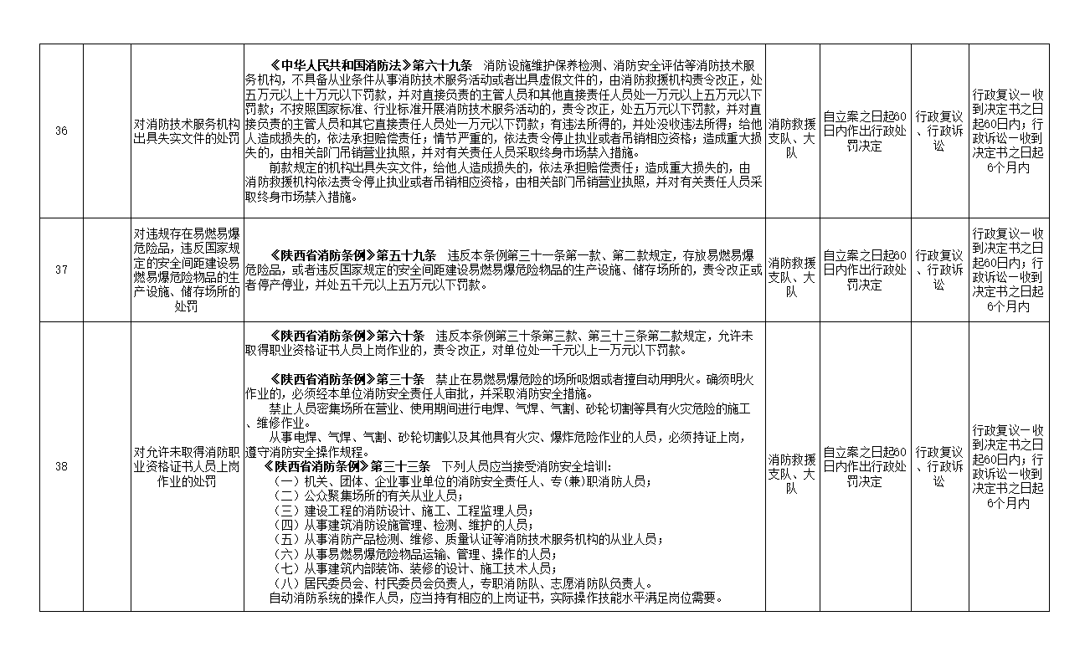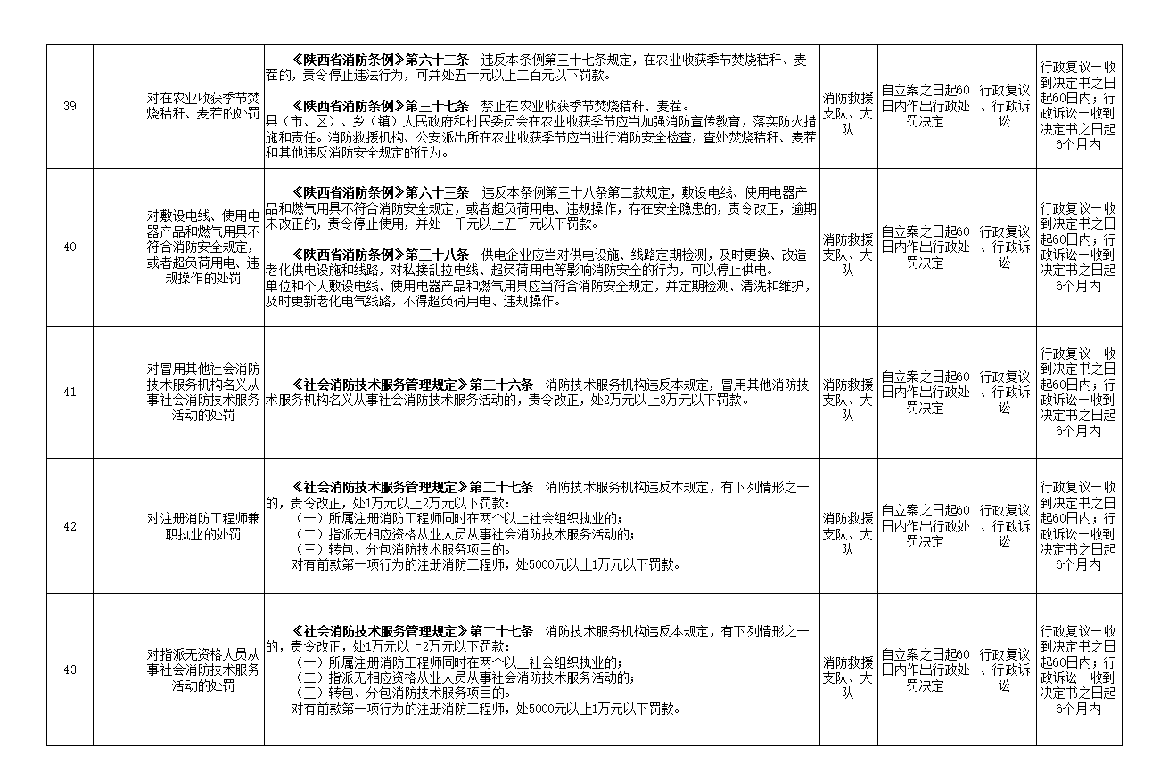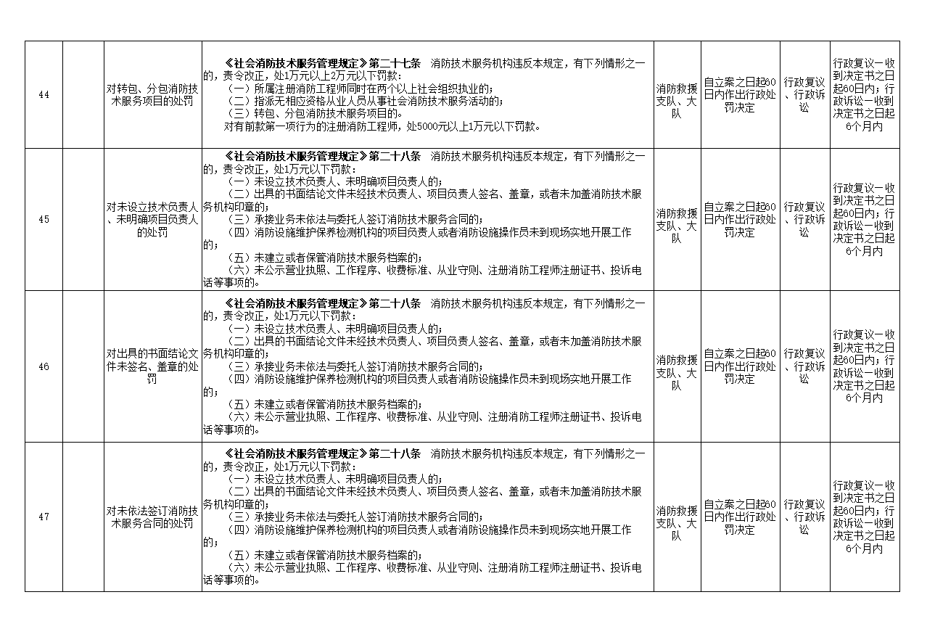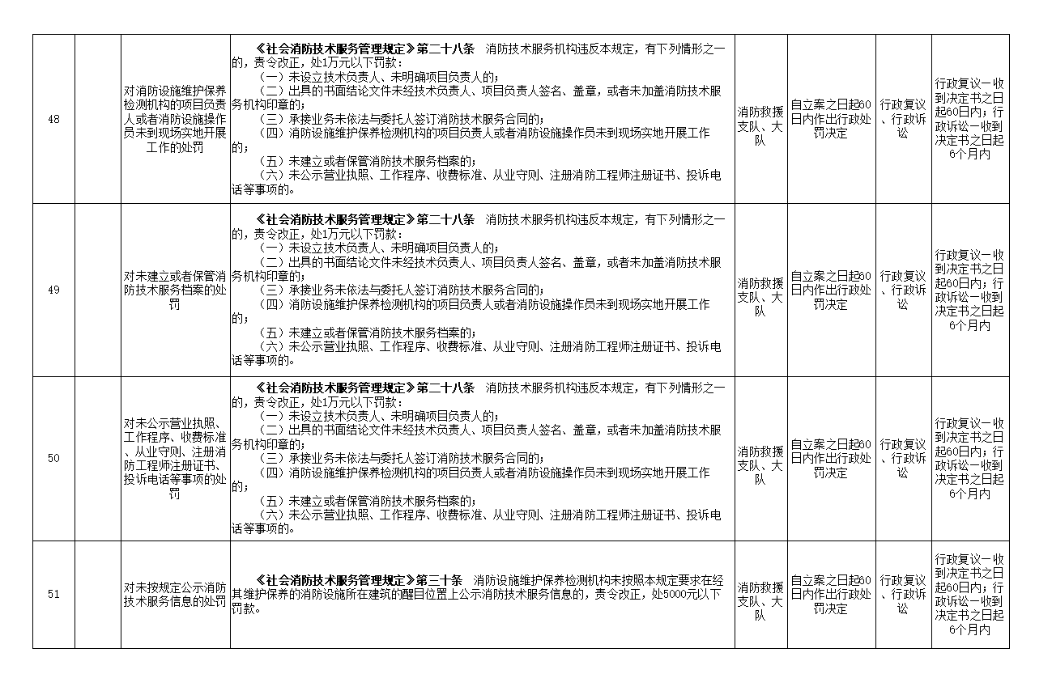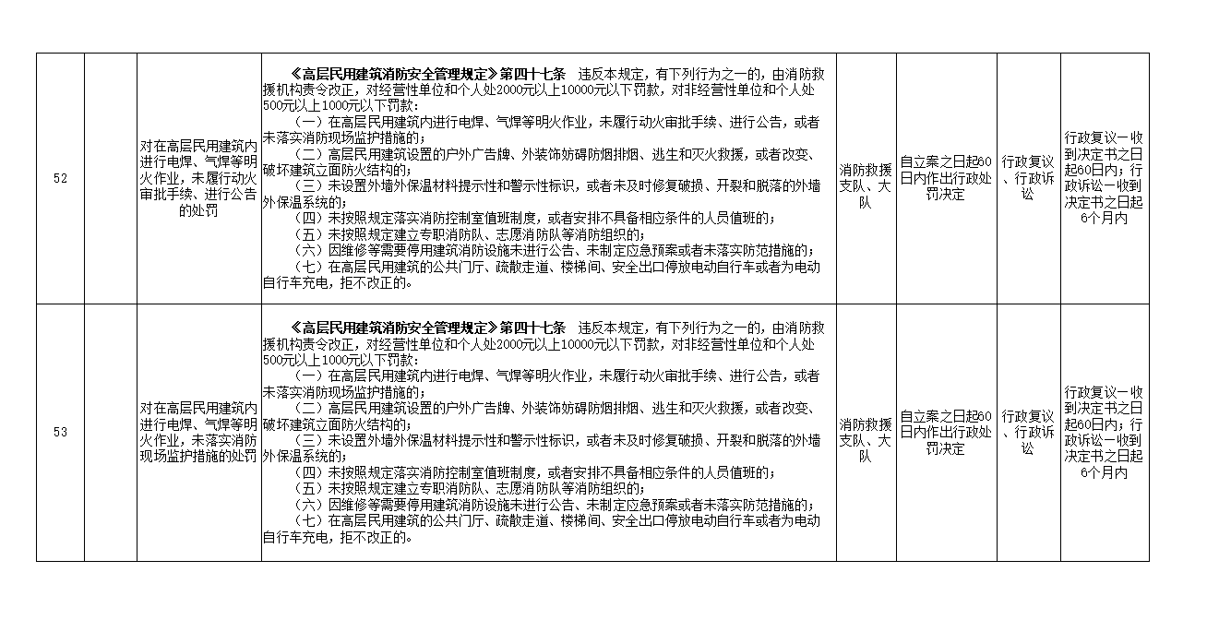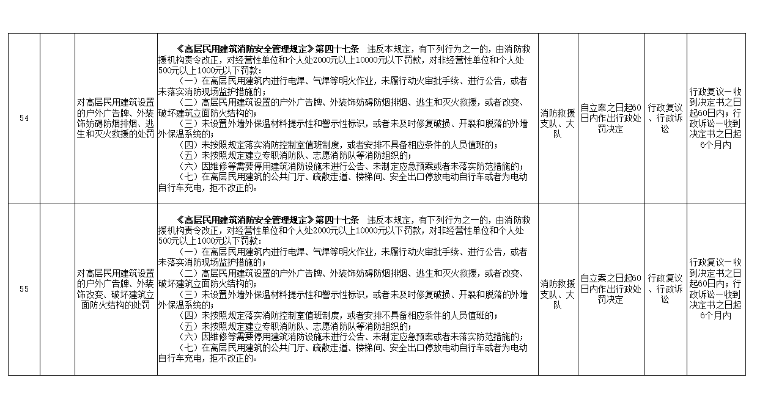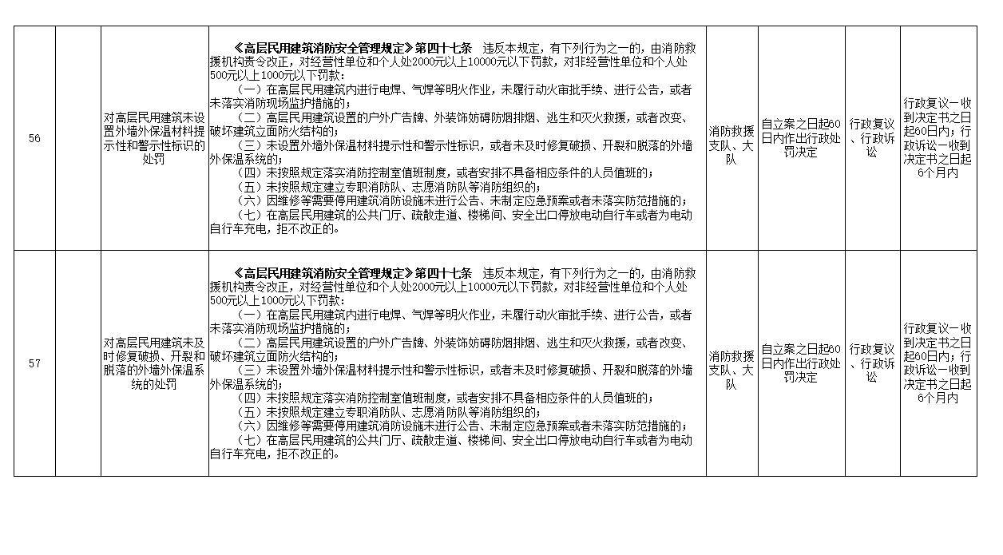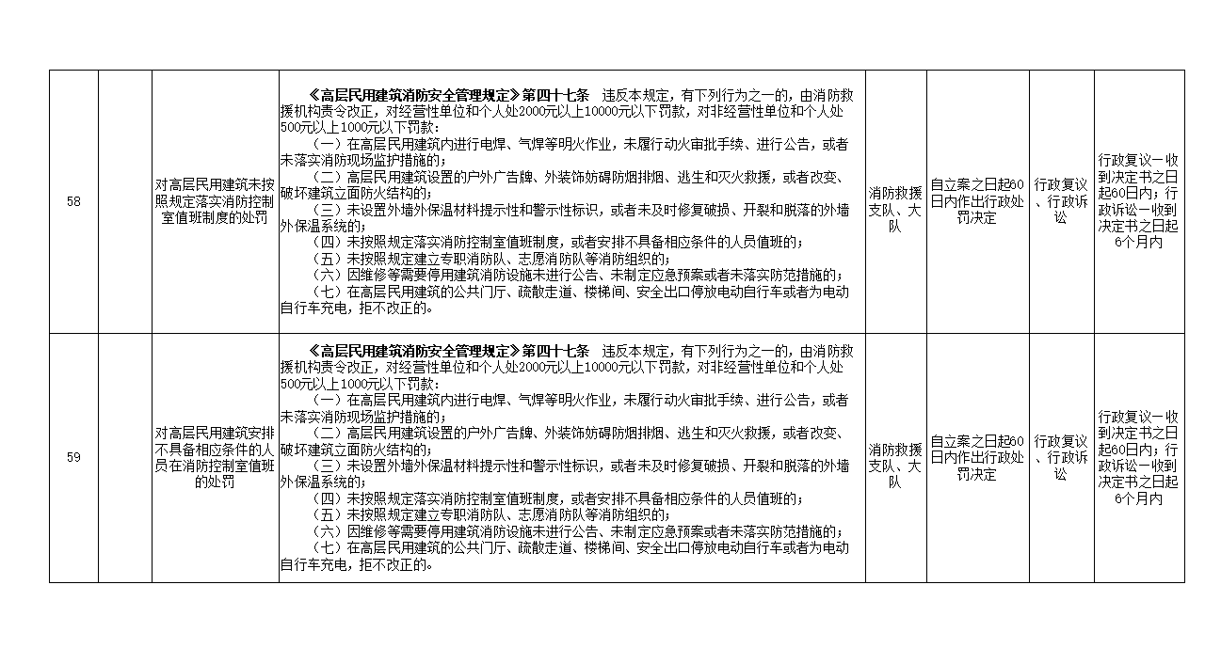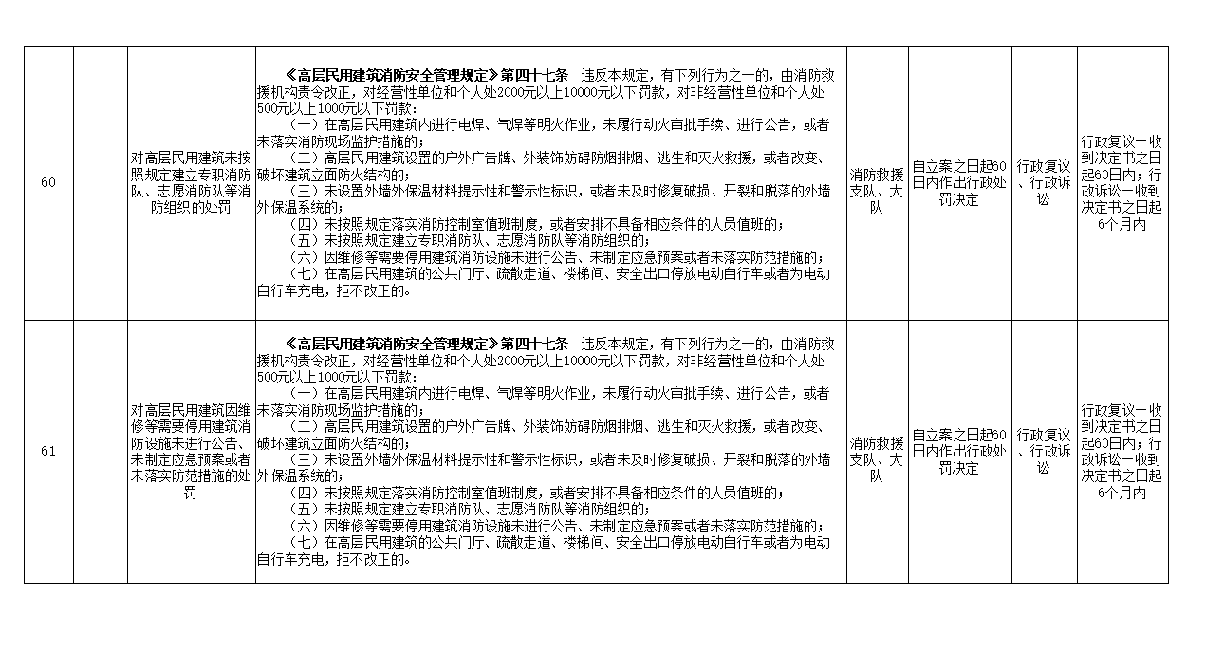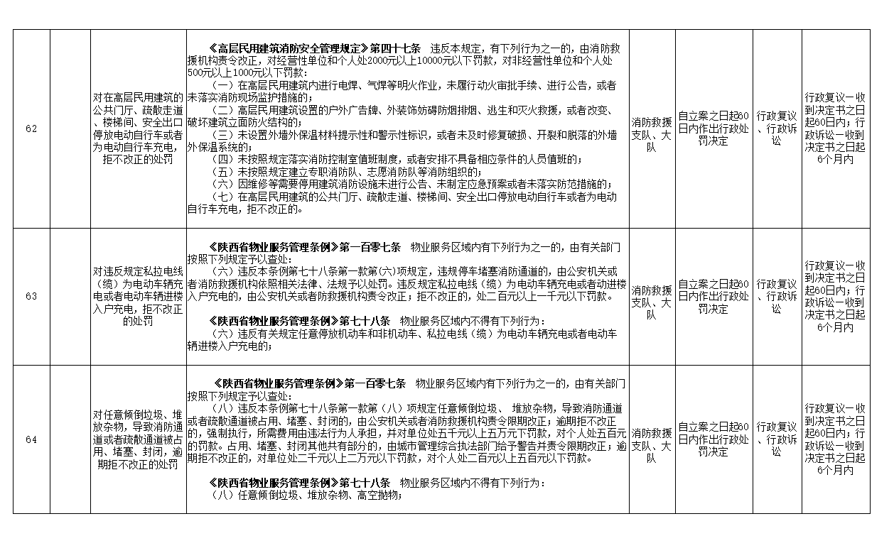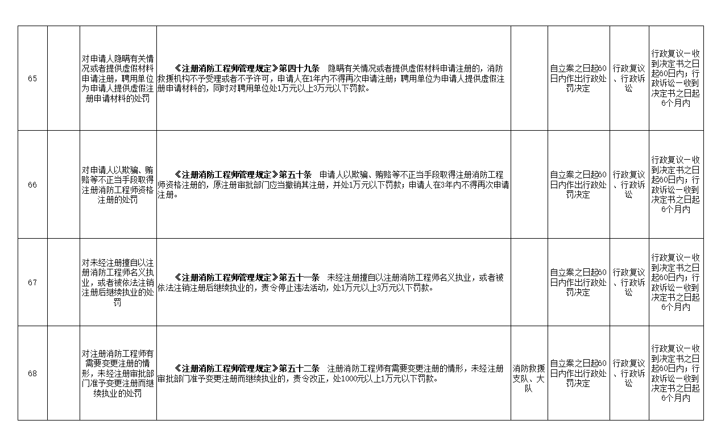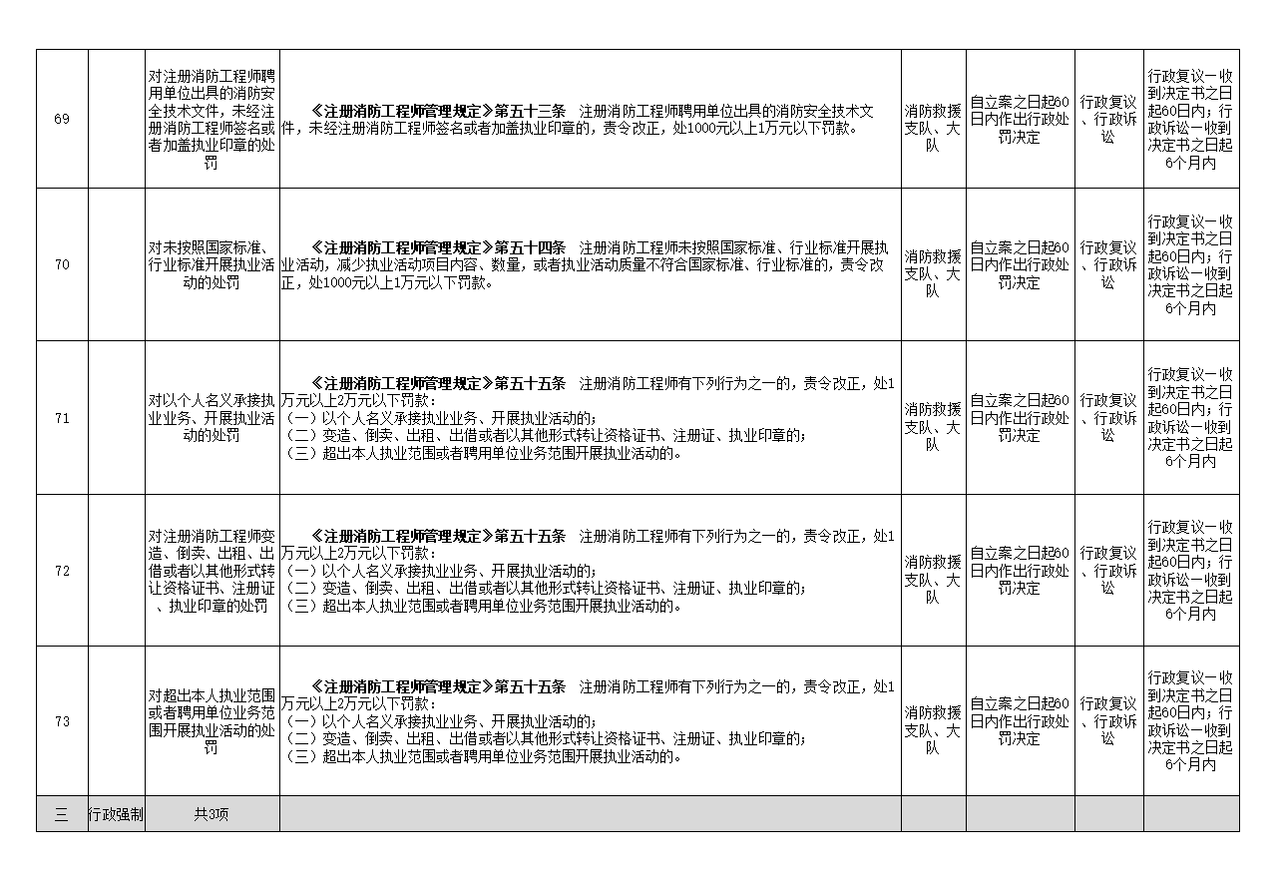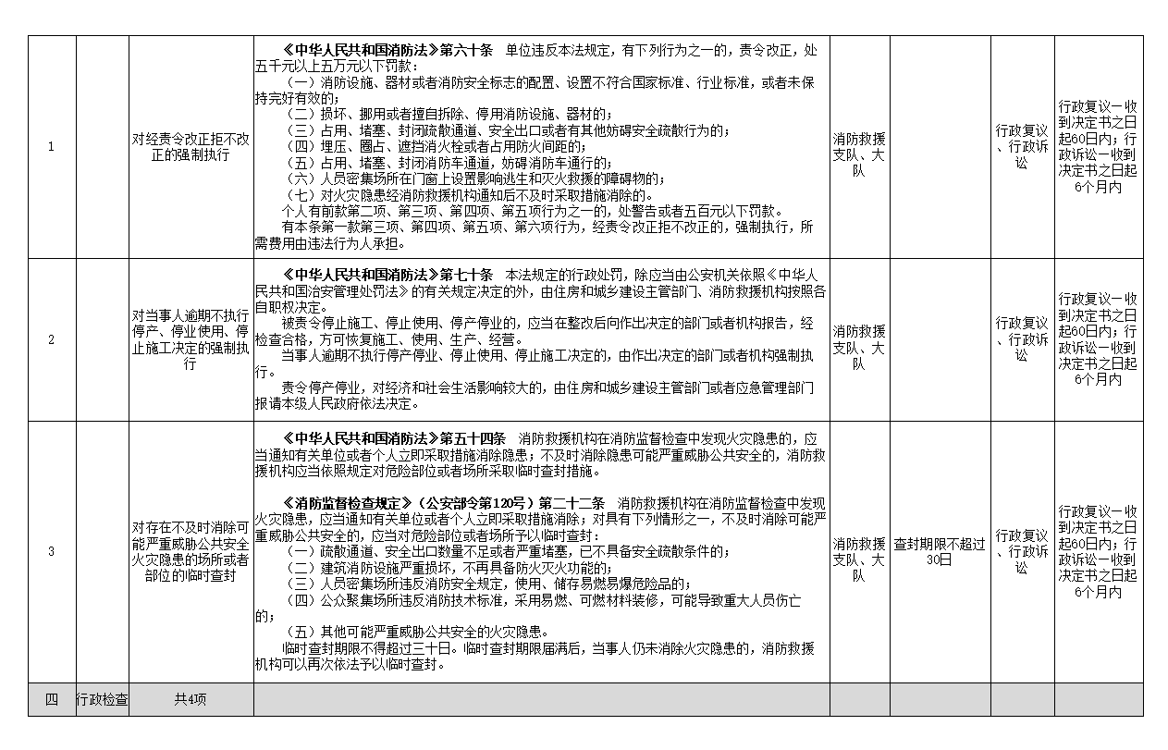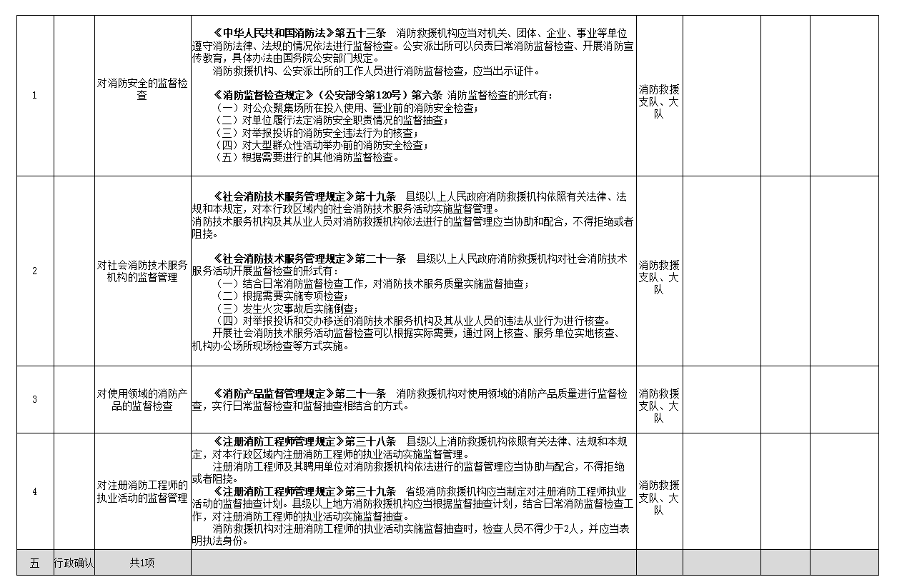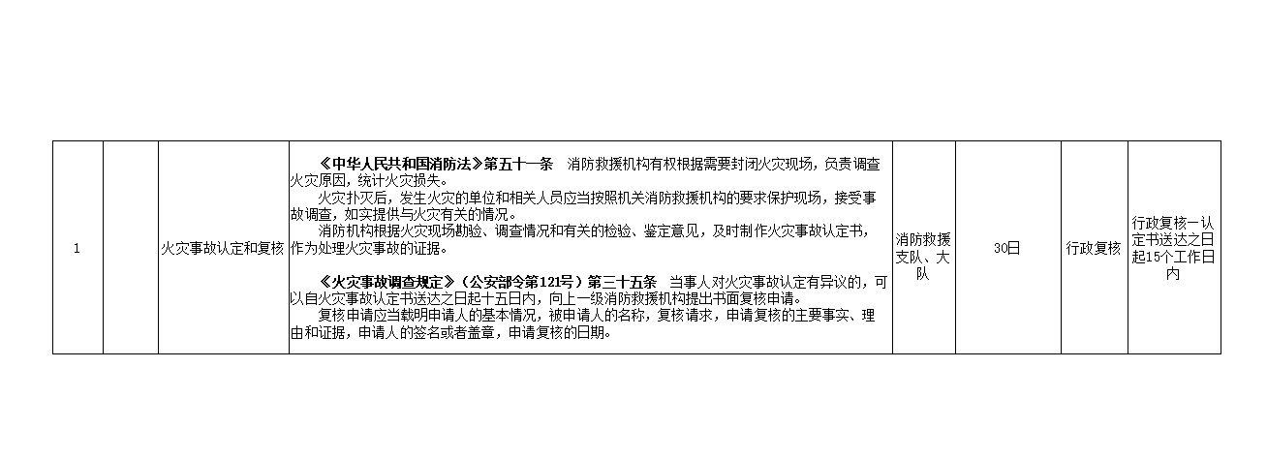

四、消防监督执法流程
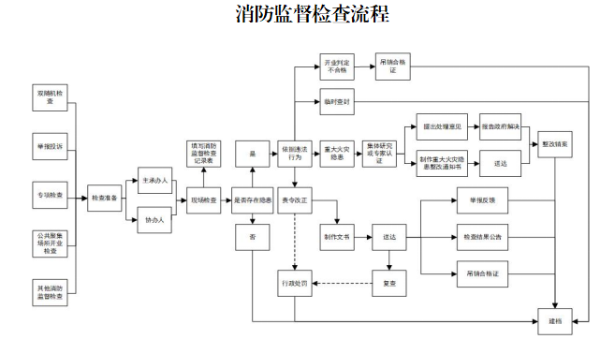
消防产品监督检查流程
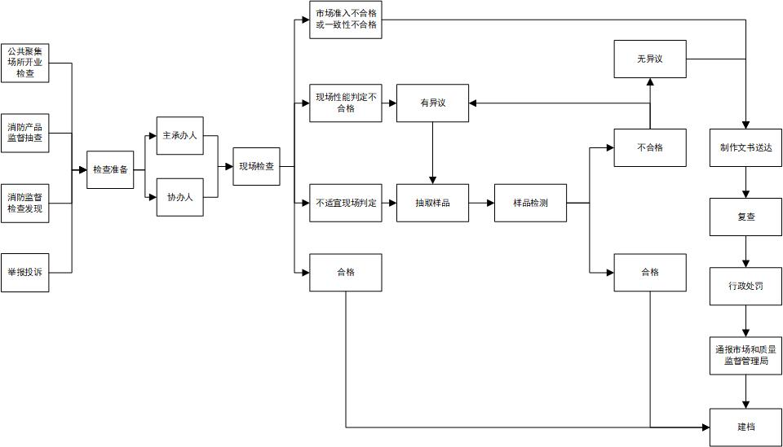
火灾事故认定流程
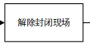
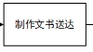

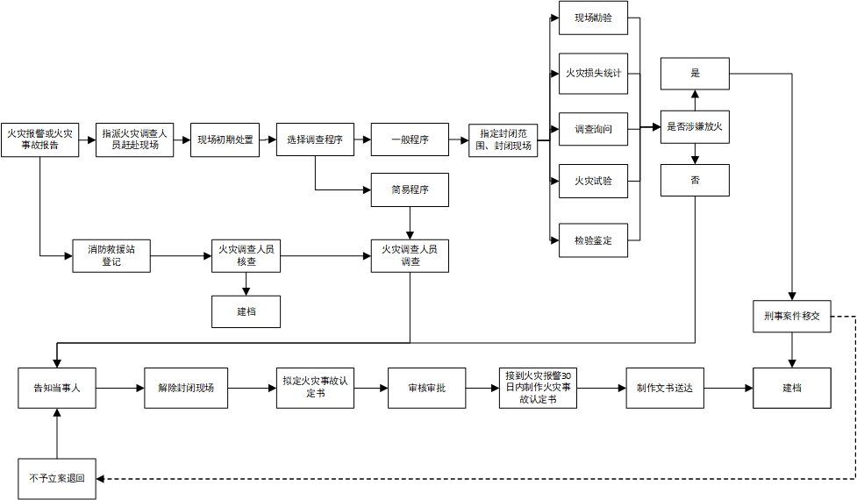
火灾事故认定简易调查流程

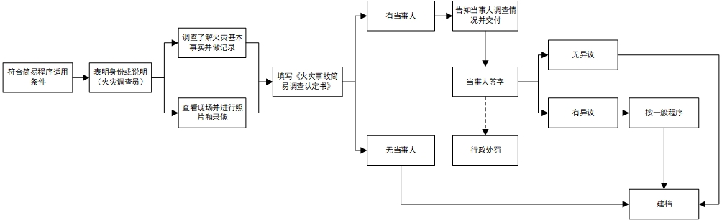

火灾事故认定复核流程

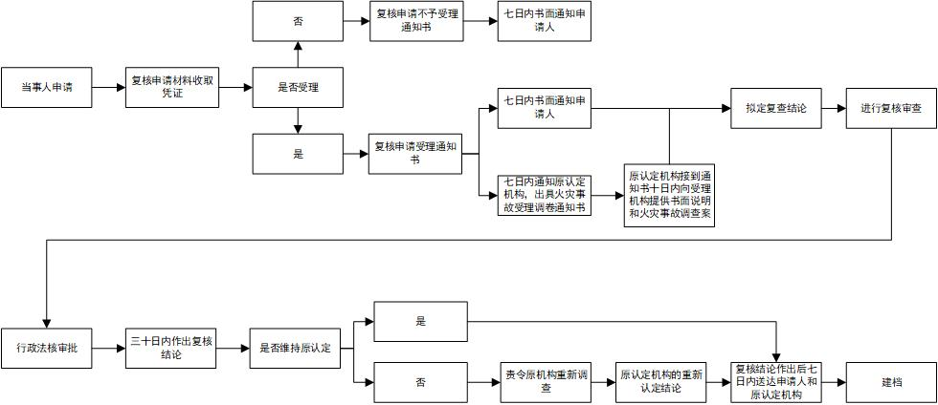

行政处罚简易程序流程

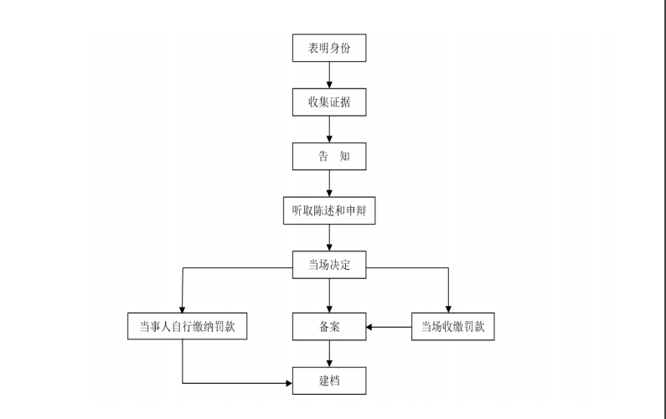
行政处罚快速办理程序流程

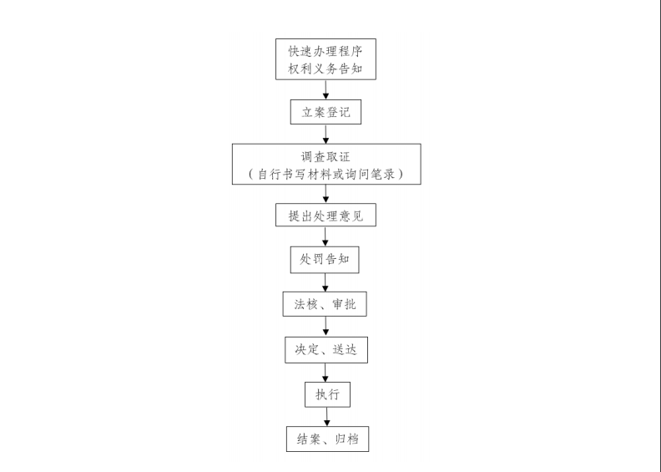
行政处罚一般程序流程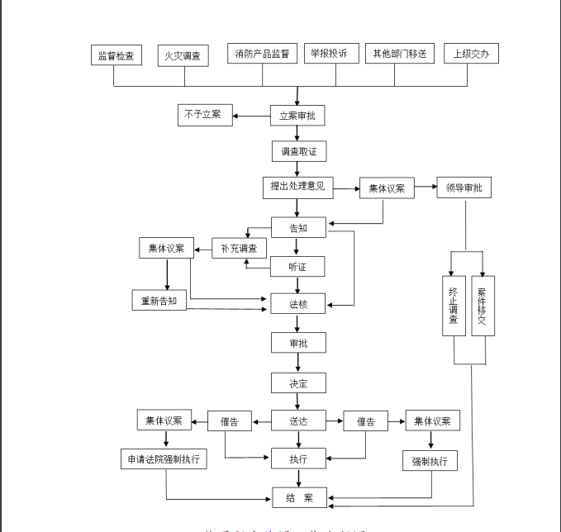
行政强制临时查封流程
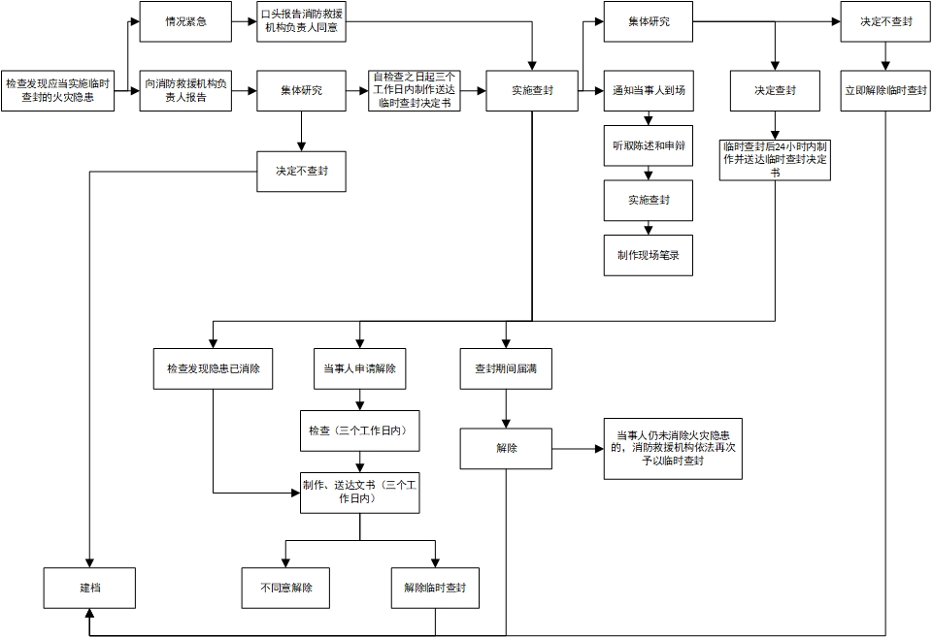

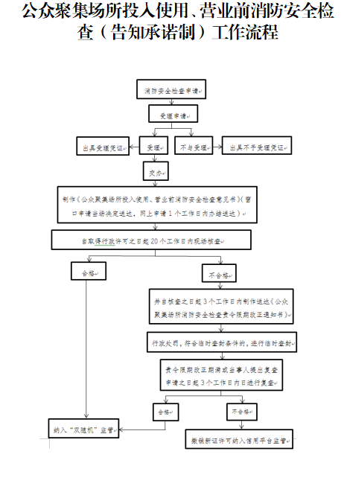
五、随机抽查事项清单

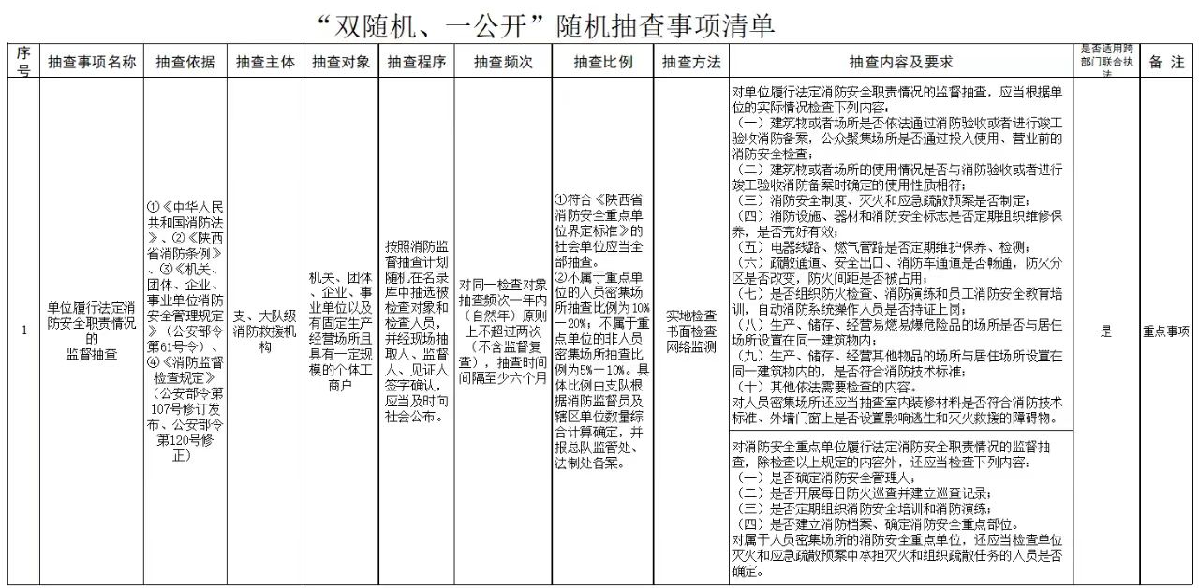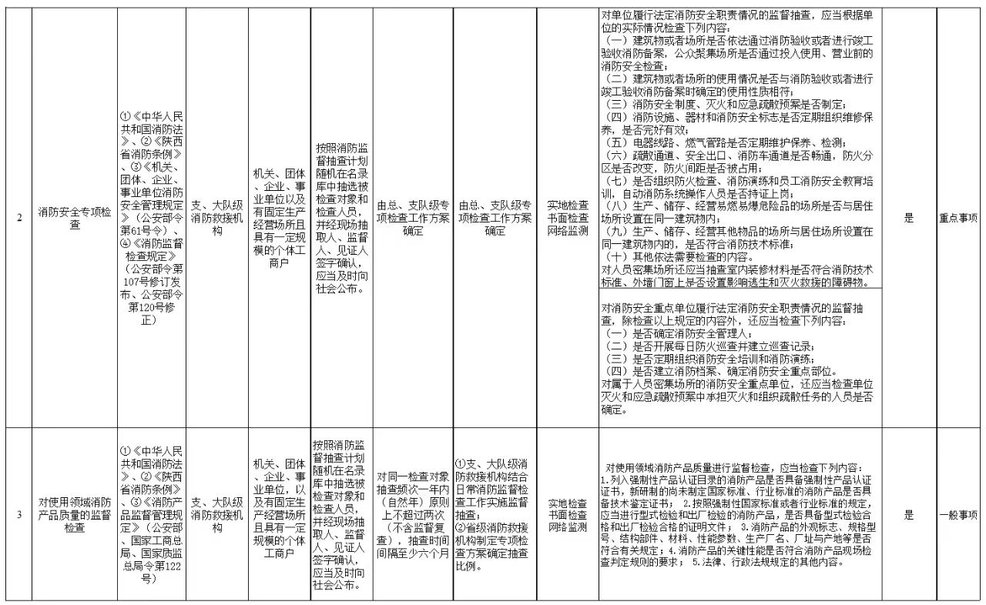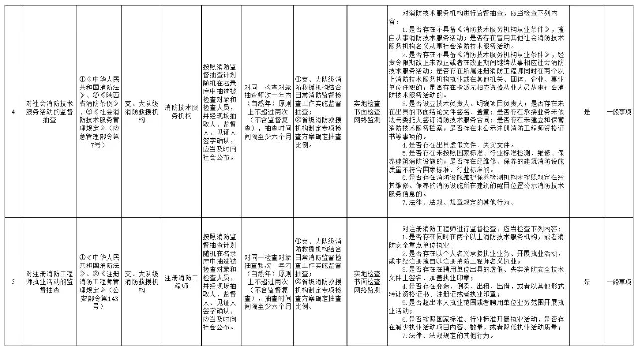

救济渠道
1.支队级：可向陕西省西咸新区开发建设管理委员会申请行政复议或者西安铁路运输法院提起行政诉讼
2.大队级：可向陕西省西咸新区开发建设管理委员会申请行政复议或者西安铁路运输法院提起行政诉讼
举报投诉电话：12345

